Travail semaine–
Tu peux réaliser les exercices dans l’ordre de ton choix.
Pour faire le travail, munis-toi d’un cahier (ou de feuilles de classeur), d’un crayon à papier et d’une gomme. Les crayons de couleurs, le double décimètre te seront utiles aussi.
Si tu es bloqué(e), tu pourras t’aider des coups de pouce qui te sont proposés. Tu les trouveras en fin d’exercices ou bien tu devras les demander à celui ou celle qui t’aide dans ton travail.
Le compte est bon | Tu peux en faire un par jour.  Tu disposes des 4 opérations : +, -, x, ou $÷$  Chaque nombre ne peut être utilisé qu’une seule fois
2 problèmes pour se creuser la tête | Ces problèmes vont te demander de chercher, d’essayer et de recommencer car tu ne trouveras sans doute pas la solution du premier coup !  Pas de panique, tu te tromperas mais, avec ou sans les coups de pouce, tu finiras par trouver la solution.
6 problèmes arithmétiques simples | Tu peux en faire un par jour.  Chaque problème pourra être résolu grâce à ce que tu connais, aux problèmes que tu as sans doute déjà rencontrés.
2 problèmes arithmétiques à étapes | Pour trouver la solution de ces problèmes, pas de réponse immédiate mais un petit parcours à trouver, avec ou sans coup de pouce.
1 défi : Faire bonne figure | Tu dois reproduire une figure sur une feuille de papier non quadrillée. Ensuite, tu la décoreras comme tu le souhaites.

Le compte est bon

Si tu en as besoin, révise tes tables d’addition et de multiplication.
Si tu es coincé(e), tu peux aussi consulter le coup de pouce.
Tout compte est bon réussi rapporte 5 points et 3 points si tu utilises un coup de pouce.

600
20
8
2
10

5

Trouve le nombre 100 ou 200
171
3
10
7
50
1
9

Trouve le nombre 180
Trouve le nombre 22 ou 210

220
10
5
8
20

50

Trouve le nombre 22 ou 210
390
25
30
10
4
6
3

Trouve le nombre 39 ou 400
488
40
3
20
2
4
5

Trouve le nombre 500 ou 122
Problèmes pour se creuser la tête

Problème 1- Histoire de pattes
Tu peux utiliser la calculatrice si tu le souhaites.
Groseille l'abeille aperçoit une armée de fourmis, de mille-pattes et de guêpes qui se précipitent vers sa ruche. Elle dénombre exactement 482 pattes et 28 ailes.
D'après-toi, combien peut-il bien y avoir de fourmis, de guêpes et de mille-pattes dans l’armée de l'envahisseur ?
Dans cette histoire, les fourmis et les guêpes ont trois paires de pattes, les mille-pattes cinquante paires. Les guêpes ont en plus deux paires d'ailes.
D.D.D.E.N. 53

Tu peux utiliser les 3 coups de pouce ou bien continuer de chercher en famille. Le 3ème coup de pouce est à demander.
1/ 2/ Commence par trouver le nombre de guêpes

1/ 1/ Dans une paire il y en a 2
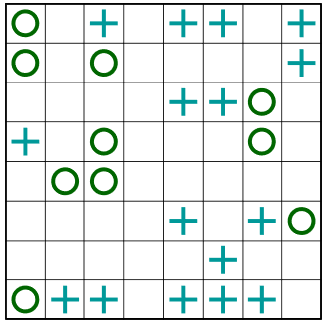
Problème 2 – Jamais 4 !
Remplis la grille avec des croix et des cercles de telle sorte qu’il n’y ait jamais aucun alignement consécutif de 4 symboles identiques, horizontalement, verticalement ou en diagonale.
Reproduis la grille sur ton cahier si nécessaire.

Tu peux disposer de 4 coups de pouce mais attention, tu ne peux en prendre qu’un seul à la fois ! Les coups de pouce 3 et 4 sont à demander si tu en as besoin.
2 – Attention, quand tu as 2 objets + 1 alignés, trace le signe différent.

1 - Repère d’abord les alignements de 3 signes.

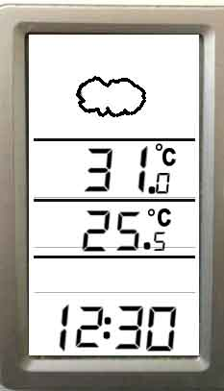
Problèmes arithmétiques simples

Problème 3 – Question de temps
Il est midi et demi. Quelle différence de température y a-t-il entre l’extérieur et l’intérieur de la maison ?

Problème 4 – Ravitaillement
En raison du confinement, le père de la famille Restalamézon va faire ses courses au supermarché une fois par semaine. Il parcourt 7,5 km à chaque sortie.
Quelle distance aura-t-il parcourue en 6 semaines ?
Problème 5 – Gare à la fuite
Madame Restalamézon surveille la consommation d’eau de sa famille et relève le compteur le 1er de chaque mois. Le 1er avril, il indiquait 2306 m³ (m³ se lit mètre-cubes) et la famille a consommé 14 m³ au cours du mois de mars.
Qu’indiquait le compteur au 1er mars ?
1 – Explication du compteur d’eau à demander.

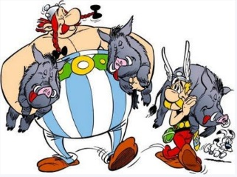
Problème 6 – Astérix et Obélix
Astérix et Obélix chassent 72 sangliers chaque semaine et ils en donnent les trois quarts ( $\frac{3}{4}$ ) aux villageois.
Combien de sangliers gardent-ils ?

Problème 7 – La page de cahier
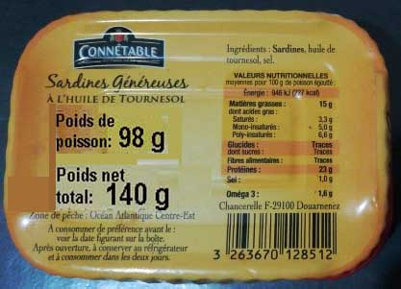
La page de mon cahier est quadrillée avec 22 carreaux en largeur et 31 carreaux en longueur. Combien de carreaux y a-t-il en tout ?

Problème 8 – Les boites de sardines
Combien de boites de sardines à l’huile faut-il pour avoir environ 500g de poisson ?

Problèmes à étapes
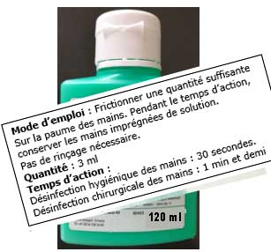
Problème 9 – Le chirurgien

Ce gel est utilisé par le chirurgien pour se désinfecter les mains.

Quand il aura vidé le flacon, combien de temps aura-t-il passé à se les désinfecter ?
Si tu n’arrives pas à lire les informations de l’image, regarde en fin de page 6, l’image est affichée en plus grand.

2 coups de pouce sont disponibles ; si tu as besoin du 2ème, demande-le à celui ou celle qui t’aide à faire ton travail.

1 –1 minute et demie c’est 1 minute et 30 secondes

Problème 10 – Les élèves
Dans une ville il y a 2 écoles. Dans la première sont inscrits 273 élèves. La deuxième est plus petite et elle accueille 47 élèves de moins que la première.
Combien y a –t-il d’écoliers dans cette ville ?
2 coups de pouce sont disponibles.
1- Il y a moins d’élèves dans la 2ème école que dans la 1ère

2- Les écoliers sont les élèves de la 1ère école ainsi que les élèves de la 2ème école

Le défi : Faire bonne figure
Tu dois reproduire cette figure en plus grande dimension sur une feuille unie. Elle est formée d’un carré, de 3 triangles équilatéraux, d’un cercle et d’un rectangle.
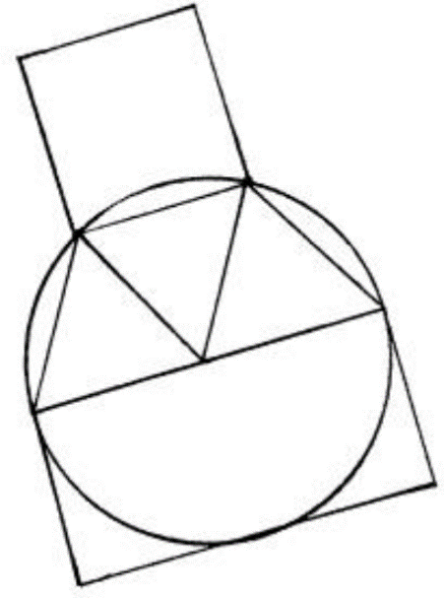
Matériel :
Munis-toi d’une feuille de papier blanc non quadrillée, un crayon à papier bien taillé, une équerre ou un gabarit d’angle droit à fabriquer, un double décimètre et un compas.

Remarque : Si tu n’as pas de compas car il est resté à l’école, voici comment tu vas procéder avec un verre, des ciseaux et un peu de colle :
- Trace un disque sur une feuille avec un verre puis découpe le, le plus soigneusement possible.
- Plie-le en deux en juxtaposant les bords toujours avec précision et marque bien le pli.
- Plie-le encore en 2 en juxtaposant les bords toujours avec précision et marque bien le pli.
- Déplie le disque et marque d’un point le centre du disque.
- Colle le disque sur une feuille de papier et poursuis la construction de la figure.

Tu disposes d’un coup de pouce si tu en as besoin.
1- Commence par tracer le cercle

---------------------------------------------------------------------------------

Image du problème arithmétique n° 9 : question de temps

